Министерство просвещения РФ Федеральное бюджетное образовательное учереждение высшего образования

Проект

Благоустройство спортивной площадки в школе

Выполнили: Студенты 334 группы
Соболев Владислав,
Балтачев Андрей
и Моисеев Кирилл

«2025 год»
Актуальность проекта

Муниципальное бюджетное образовательное учреждение Красногорская ''СОШ'' расположена в селе Красногорском Красногорского района. Проблема благоустройства территории стала актуальной с первых дней существования школы. Многое было сделано, но оставалось ещё много нерешённых проблем. Ребята и педагогический коллектив загорелись идеей облагородить школьную спортивную площадку. «Школа – дом радости для ребенка». Спортивная площадка – часть школы. Это часть образовательной среды, в которой протекает процесс социализации, воспитания и развития личности ребенка. Эта среда должна быть функциональна и комфортна для ребенка, так как является не только составляющей частью процесса обучения, но и местом проведения свободного времени.

Цель

Создание универсальной спортивной площадки включающие в себя спортивные и игровые модули для привлечения детей и подростков к занятием спорта.

Задачи

1) Изучить необходимую нормативно-правовую документацию по теме «Строительство спортивной площадки»
2)Разработать план мероприятий по созданию спортивной площадки на базе Красногорской среднеобразовательной школы
3) Создание спортивной площадки
4) Разработать чертеж для создания спортивной площадки

Этапы реализации проекта

1.Подготовительный - Мотивация, целеполагание проекта.​
2. Проектировочный - Построение ориентировочной схемы деятельности ​
3. Практический - Реализация проекта ​
4. Аналитико-коррекционный - Анализ промежуточных результатов работы и внесение изменений ​
5. Заключительный - Сопоставление действительных и желаемых результатов работы. Переход на следующий уровень развития.

План реализации проекта

1)Формирование инициативной группы из числа обучающихся, родителей, педагогов.Выявление актуальной проблемы​
2)Собрание актива обучающихся и родителей из числа добровольцев. Информирование о начале работы над проектом, создание рабочих групп​
3)Разработка коллективного проекта школьного двора. Разработка плана зон отдыха и эскизов игровых и спортивных сооружений​
4)Выбор лучшего Очистка и выравнивание территории . Приобретение необходимого оборудования, распределение фронта работ, уборка территории, выравнивание площадки для полосы препятствий
5)Планировка территории. Разметка на площадке сооружений, дорожек, деревьев и т.д. ​
6)Создание площадки. Установка скамеек, урн для мусора, спортивных сооружений и т.д. ​
7)Открытие «Школьной спортивной площадки»

Общение с окружающим миром, работа с природным материалом, может стать очень эффективным, главное, доступным средством для самоутверждения личности, проявления творчества и фантазии. ​
​
Итак, отличительной чертой нашего проекта является создание спортивной площадки и создание активных зон отдыха для детей разного возраста. Выполнение части работ по преобразованию школьной площадки предполагается силами учащихся, что приведет к частичному решению проблемы занятости учащихся в свободное от учёбы время, а также воспитанию бережного отношения к созданным объектам школьного двора.

Создание спортивной площадки

На площадке будет следующий инвентарь для занятий, мы решили добавить некоторые элементы такие как: ​
-«змейка»​
-полоса препятствий ​
-беговая дорожка (70метров)​
-прыжкоая яма №2 (одна уже есть в наличии)​
-поле для мини футбола.

Чертеж школьной спортивной площадки

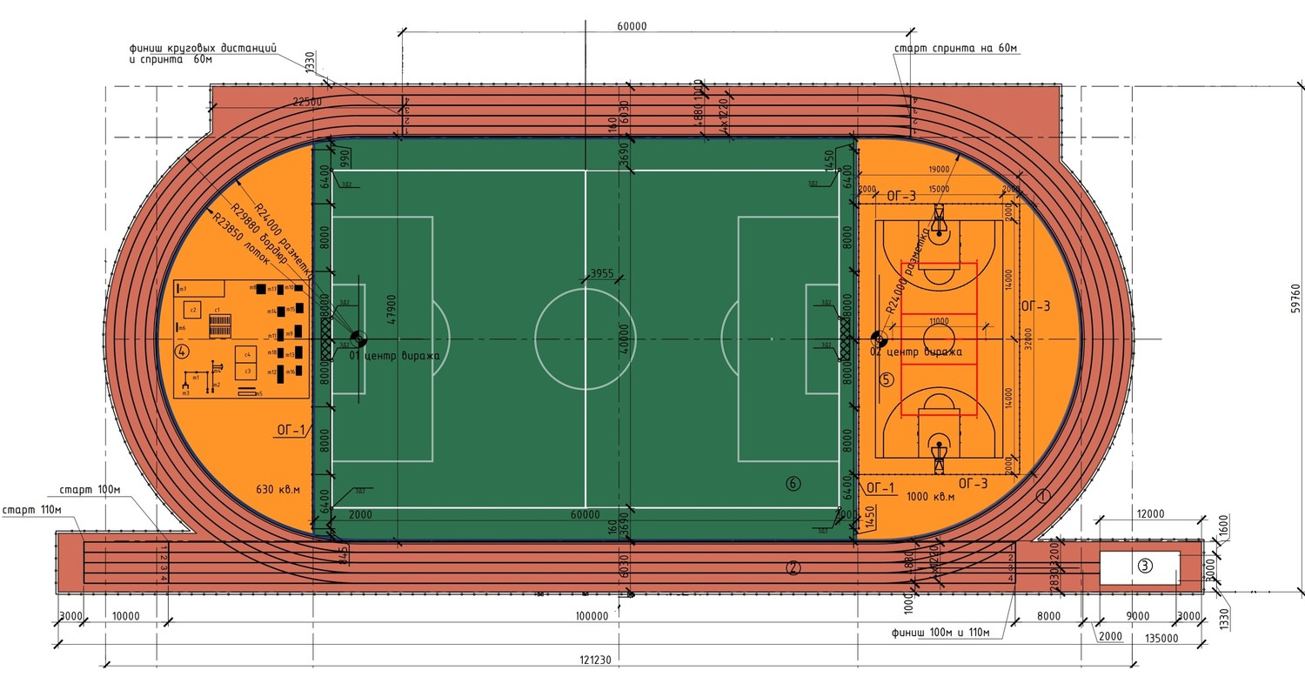

Змейка

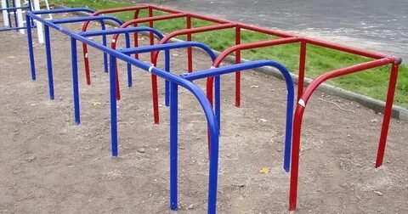

Беговая дорожка (70метров)

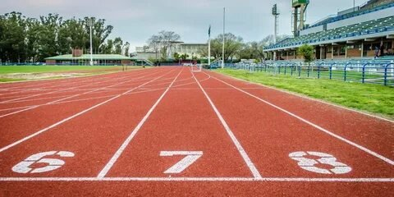

Прыжковая яма №2 (одна уже есть в наличии)

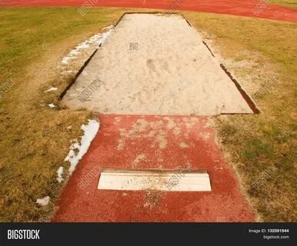

Поле для мини футбола

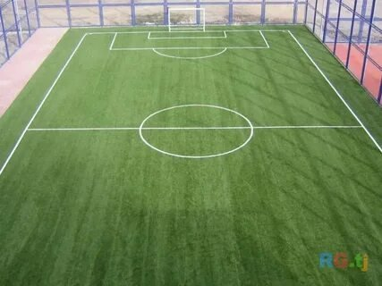

Смета

краска 4банки = 1600 рублей ​
трубы (диаметр 110) 20 метров = 5000 рублей ​
трубы (диаметр 50) 60 метров = 12000 рублей ​
цемент 2мешка (50 кг) = 800 рублей​
карбид 20кг = 1000 рублей​
кислород 1баллон = 500 рублей ​
электроды 2пачки = 1000 рублей ​
уголок (50 мм) 12 метров =2000 рублей ​
пиломатериал (930мм) 0, 3 м³ = 1500 рублей ​
песок 2 машина = 3000 рублей ​
транспортные расходы 1000 рублей ​
ИТОГО: рублей

Заключение

- Актуальность выбранной темы очевидна. Значительные социально-культурные и социально- педагогические ресурсы в формировании гражданских, личностных качеств молодежи заложены в досуговой сфере, которая является главным элементом молодежной культуры. Создание комфортной культурно-досуговой среды, в которой бы уютно себя почувствовали различные слои населения, создание условий для массового занятия физкультурой и спортом не только в урочное, но и во внеурочное время – первостепенные задачи, которые стоят в настоящее время не только в нашей школе, но и в районе. Пропаганда здорового образа жизни, проведение массовых районных мероприятий, таких, как «Папа, мама, я – спортивная семья!!!», «Сильный, смелый, ловкий!!!», районная олимпиада – отличный пример для подражания. Ведь все мы понимаем - не будет здоровых, физически развитых детей, подрастающей смены, не будет и никакого развития поселка, района, страны. Цель нашей работы – привлечение местного населения для массового занятия спортом, а так же строительства на территории школы спортивной площадки. Мы бы хотели, чтобы при распределении районного и местного бюджета учли наш проект. Школьники Красногорской средней школы могут внести свой вклад в ту большую работу, которая, как мы надеемся, будет проведена по итогам рассмотрения нашего проекта.

Список литературы

1)Бурлаков И.Р., Неминущий Г.П. «Спортивно-оздоровительные сооружения и их оборудование: Учебное пособие» (М.: СпортАкадемПресс, 2002).
2)Щёголева А.В., Ибрагимова Ф.Р. «Особенности формирования многофункциональных спортивных комплексов: история и современность» (Н. Новгород: ННГАСУ, 2023). В пособии представлен анализ особенностей формирования современных многофункциональных спортивных комплексов, рассмотрена история возникновения и развития спортивных объектов в России и в мире.
3)Мицаева Х.В., Поляков Е.Н. «Проектирование спортивно-игровых площадок для старших школьников и подростков» (2025). В статье анализируется опыт проектирования подобных площадок, рассматриваются современные материалы и конструкции, а также оптимальные варианты функционального зонирования.
Авторы научной работы «Экологическое переустройство спортивных сооружений» (2013) — провели анализ архитектурно-планировочных решений и опыта функционирования спортивных и рекреационных сооружений, выявили общие тенденции строительства, например, экологическую привязку.
4)Приказ Минстроя России №897/пр, Минспорта России №1128 от 27.12.2019 (ред. от 12.01.2024) «Об утверждении методических рекомендаций по благоустройству общественных и дворовых территорий средствами спортивной и детской игровой инфраструктуры». В документе указаны рекомендации по размещению плоскостных спортивных площадок, подбору оборудования, нормативному расчёту пропускной способности и другим аспектам.
5)ГОСТ Р 59928-2021 — национальный стандарт Российской Федерации «Уличные спортивные площадки общего пользования. Правила размещения оборудования. Требования безопасности». Устанавливает требования безопасности к размещению оборудования, покрытию и прилегающей территории, учитывает потребности лиц с ограниченными возможностями

